**ТӘРБИЕШІЛЕРГЕ АРНАЛҒАН БРОШЮРА**

**ҚЫСҚЫ СЕРУЕНДЕУ КЕЗІНДЕ ЖАРАҚАТ АЛУ. АЛҒАШҚЫ КӨМЕКТІ ҚАЛАЙ КӨРСЕТЕМІЗ**

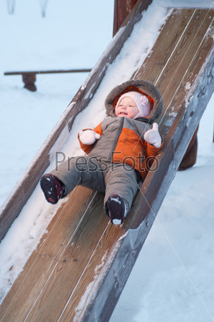

# Егер баланың тілі суық металға жабысып қалса

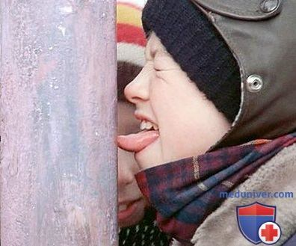

1. Баланың басын мықтап ұстап, тіліне жылы су құйыңыз.
2. Баланың ауыз қуысын тексеріңіз.
3. Мектеп жасына дейінгі кіші балаға жылы сусын берсеңіз, ересек баланың аузын антисептикпен шайыңыз.
4. Егер қатты қансыраса, жедел жәрдем шақырыңыз. Жедел жәрдем келгенге дейін жарақатқа стерильді орамал басыңыз.

# Егер бала 1–ші деңгейлі үсік алса

1. Баланы жақын жердегі жылы орынға апарыңыз.
2. Қатып қалған киімі, аяқ киімін, шұлығын, қолғабын шешіңіз.
3. Терінің тоңға бөлігін үрлеңіз немесе оны қызарғанша жылы қолыңызбен уқалаңыз.
4. Мақта-дәке таңғышын қойыңыз.

# Егер бала 2–4-ші деңгейлі үсік алса

1. Баланы жақын жердегі жылы орынға апарыңыз.
2. Қатып қалған киімі, аяқ киімін, шұлығын, қолғабын шешіңіз.
3. Жедел жәрдем шақырыңыз.
4. Жылу ұстайтын таңғыш қойыңыз: бір қабат дәке, қалың қабат мақта, тағы бір дәке қабаты, үстінен клеенка немесе резеңке мата қойыңыз.
5. Зақымдалған аяқ-қолын тақтаның немесе картонның көмегімен бекітіп, оның үстінен дәкемен орап шығыңыз.
6. Балаға ыстық сусын, ауырсынуды басатын дәрі беріңіз: ибупрофен, шәрбат, салмақ килограммына 100 мг/5 мл 0,5 мл, бірақ 15 мл-ден аспауы тиіс немесе парацетамол, суспензия, 1-ден 3 жасқа дейін 120 мг/5 мл – 5 мл; 3-тен 6 жасқа дейін – 10 мл.

# Егер бала қатты тоңып қалса

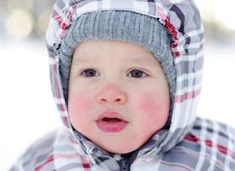

1. Баланы жақын жердегі жылы үй-жайға апарыңыз.
2. Дымқыл киімін шешіп, құрғақ киім кигізіңіз.
3. Дәрігерді шақырыңыз.
4. Жылы көрпемен ораңыз.
5. Ыстық сусын беріңіз.
6. Мұрны, құлағын, аяқ-қолын тексеріңіз. Үсу белгілерін байқағанда брошюраның 2-бетінде көрсетілген қағидалар бойынша әрекет етіңіз.
7. Егер баланың тыныс алуы мен тамыр соғысы байқалмаса, жүрек-өкпе реанимациясын бастаңыз.

# Егер баланың басына сүңгі немесе мұз бөлігі түсіп кетсе

1. **Бала есін біледі**
2. Баланы үй-жайға апарып, жатқызыңыз.
3. Жедел жәрдем шақырыңыз.
4. Зақымдалу деңгейін бағалаңыз.
5. Жарақатты антисептикпен тазалаңыз.
6. Дәке қойыңыз.

**2. Бала есін біледі**

1. Жедел жәрдем шақырыңыз.
2. Дәрігер келгенше баланы қозғалтпаңыз, себебі омыртқаның мойын бөлігін зақымдап алу қаупі бар.
3. Балаға көрпе жауып, оның тыныс алуы мен тамыр соғысын бақылаңыз.
4. Қансыраған жағдайда дәке таңыңыз.
5. Жүрегі айныған жағдайда баланы қырымен жатқызыңыз, себебі ол қақалып қалуы мүмкін.

# Егер бала мұзға құлап қалса

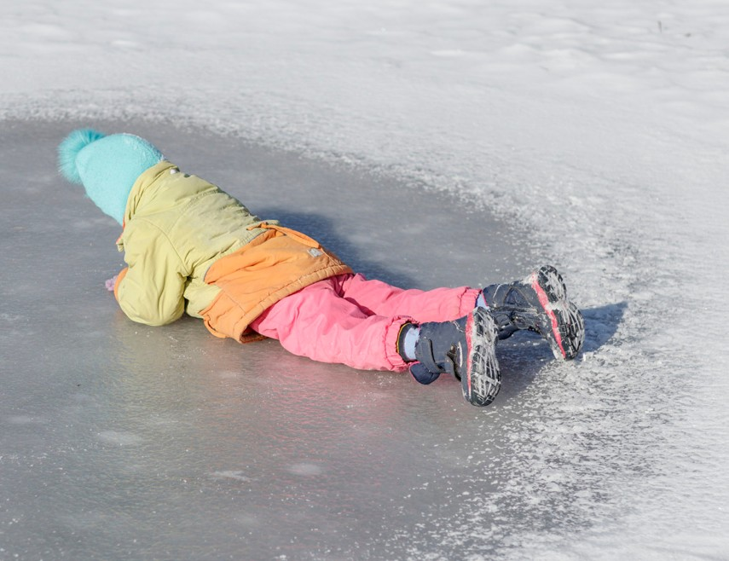

1. Баланы жылы үй-жайға апарыңыз немесе жеткізіңіз.
2. Жедел жәрдем шақырыңыз.
3. Киімін шешіп, жарақат орнын тексеріңіз. Егер жарақат алған аяқ-қолына байланысты шешіндіру қиынға соқса, жеңін немесе шалбарын қайшымен қиыңыз.
4. Аяқ-қолының екі жерінен бекітіңіз: зақымдалған жерден жоғары және төмен.
5. Жарақаттанған аймаққа суық нәрсе қойыңыз.
6. Қансыраған кезде қысып тұратын таңғыш қойыңыз.
7. Балаға жылы сусын, ауырсынуды басатын дәрі беріңіз.

# Егер бала жеңіл жарақат алса: сырып не кесіп алса

1. Баланы жылы үй-жайға апарыңыз.
2. Киімін шешіңіз.
3. Тері қабатын тексеріңіз.
4. Сырған және кескен жерлерін антисептикпен тазалаңыз.
5. Балаға жылы сусын беріңіз.

# Егер баланың аяқ-қолы сынды деген күмән туындаса

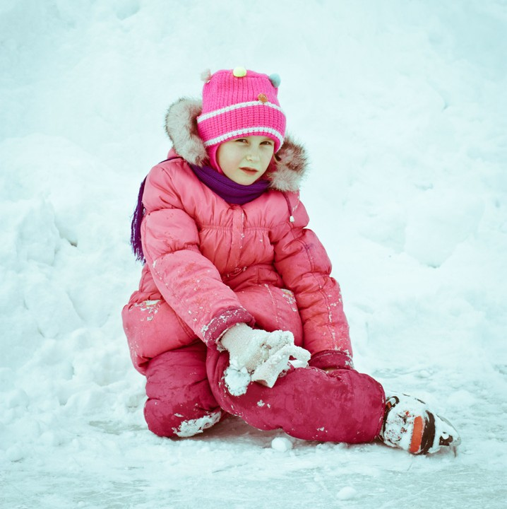

1. Аяқ-қолын екі жерінен бекітіңіз: жарақат алған жерден жоғары және төмен.
2. Жарақаттанған жеріне суық нәрсе қойыңыз.
3. Қансыраған жағдайда бұрау салыңыз немесе аяқ-қолын белдікпен немесе қолда бар затпен мықтап таңыңыз, қысатын таңғыш қойыңыз.
4. Дәрігер шақырыңыз.
5. Баланы жылы үй-жайға апарыңыз.
6. Жылы сусын, ауырсынуды басатын зат беріңіз.
7. Киімін шешіп, жарақат алған жерін тексеріңіз: егер қансырау, сызат болса – дәке таңыңыз. Егер үсік алған болса, брошюраның 2-бетінде көрсетілген қағидалар бойынша көмек көрсетіңіз.